第3章 简单的优化模型

3.3 森林救火

森林失火，派多少消防队员去救火？人数多则火灾损失小但救援费用可能大，反之则火灾损失大而救援费用可能小.
问题分析 损失费包括森林烧毁的面积，与火灾延续时间有关，从而与消防队员人数有关，人越多灭火越快. 救援费与消防队员人数有关，也与灭火时间有关.
记失火时刻为t = 0，开始救火时刻为t = t₁，灭火时刻为t = t₂. 设在时刻t森林烧毁的面积为B(t)，则森林在火灾中烧毁的面积为B(t₂).
不妨设火灾区域为半径为r的圆形区域，且设在无人救火时r与t成正比，又dB/dt与r成正比，故dB/dt与t成正比(0 ≤ t ≤ t₁). 开始救火后(t > t₁)，火势得到控制，dB/dt减小，到t = t₂时，dB/dt = 0.
救援费分为两部分：一部分为器材的消耗和消防队员的薪金，与人数、时间成正比，另一部分为一次性投入，只与人数有关.
模型假设 1. 损失费与森林烧毁面积B成正比，比例系数为c₁(单位面积的损失费).
2. 在时间段(0 ≤ t ≤ t₁)，dB/dt = βt, β > 0. dB/dt在t = t₁时达到最大值βt₁，记为b.
3. 派出消防队员x名，开始救火以后(t > t₁)，火势得到控制，dB/dt开始下降，可设dB/dt = b + (β−λx)(t−t₁), 其中β < λx. 当t = t₂时，dB/dt = 0.
4. 每个消防队员单位时间的费用为c₂, 另外每个队员还有一次性费用c₃，这样救援总费用为[c₂(t₂−t₁) + c₃]x.
dB/dt
b

β λx−β

O t₁ t₂
dB/dt ~ t 关系 (p67)
模型构成 dB/dt ~ t 的关系如图. 森林烧毁的总面积B(t₂) = 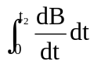恰为图中三角形的面积：B(t₂) = bt₂/2. 而由
t₂−t₁ = b/(λx−β),
得
B(t₂) = bt₁/2 + b²/[2(λx−β)].
这样火灾总费用(火灾损失和救援费用)为：
C(x) = 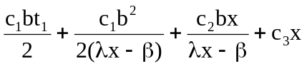.
问题归结为求x使C(x)最小.
令dC/dx = 0 可得 x = 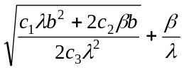.
结果解释 由于必须有β−λx < 0，所以 x > β/λ. 由上式可见，当c₁(单位烧毁面积的损失)增大时，消防队员人数x应增大，而c₃(消防队员每人的一次性费用)增大时，x应减小. 这些结果是与常识一致的. 但是c₂(每人单位时间的费用)增大时，也会引起x的增大，这怎么解释呢？有两种解释：其一，涉及c₂的费用与时间有关，当此项费用增加时，增加人数可减少灭火时间，从而降低此项费用. 其二，由C = p/y + qy, p, q, y > 0, p, q 为常数，可得当y = (p/q)^{1/2}时C最小，即p增大时，使C取得最小的y也增大. 在C(x)的表达式中令λx−β = y，可得
C(x) = 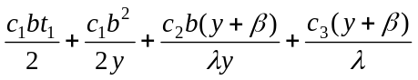
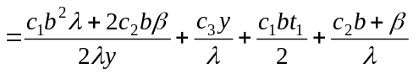，
由对C = p/y + qy的讨论知，c₂增大相当于使p增大，故使C取得最小的y应增大.
公式中的一些参数如c₁~c₃, λ, β等可由对以往的数据分析得到，预先制成表格备用.
评注 上述假设仅符合无风的情况，而且有些参数(如λ, β)始终为常数(即与时间无关)是否合理，都可再作进一步的探讨.

4.4 最优价格
产销平衡状态下的最优价格模型. 设每件产品售价为p，成本为q，售量为x(与产量相等). 则总收入和总支出分别为
I = px, C = qx.
在市场竞争的情况下售量x依赖于价格p，记作
x = f(p),
f称需求函数，是p的减函数.
利润U可表示为
U(p) = I(p)−C(p).
使U达到最大的最优价格p*满足dU/dp = 0，即
dI/dp = dC/dp.
在数量经济学中dI/dp称边际收入(价格变动一个单位时收入的改变量)，dC/dp称边际支出(价格改变一个单位时支出的改变量). 上式表明最大利润在边际收入等于边际支出时达到. 这是数量经济学中的一条著名定律.
假设需求函数f为简单的线性函数
f(p) = a − bp, a, b > 0,
并且每件产品的成本q与产量x无关，有
U(p) = I(p) − C(p) = p(a − bp) − q(a − bp) = (p − q)(a − bp).
令dU/dp = 0得
p* = q/2 + a/(2b).
式中a表示p = 0时社会对产品的需求量(称绝对需求量)，b = −dx/dp表示价格上涨一个单位时销售量下降的幅度，反映了市场对价格的敏感程度. a, b可由对x和p的统计数据用最小二乘法拟合确定. 由上式可见，最优价格一部分为成本的一半，另一部分与绝对需求成正比，与市场需求对价格的敏感系数成反比.

作业: p79. 3. 4. 5.
αλθρμφψ β ≈ π ≤ ≥ ×

